Дидактическое пособие
А давай мы, поиграем…
Сегодня я хочу рассказать о том, как быстро и просто, без особых затрат можно изготовить увлекательное пособие.
Начиная с самого раннего возраста ребёнок активно познаёт мир, исследуя всё происходящее вокруг. Поэтому развивающие дидактические игры занимают важнейшее место в жизни ребёнка. Они расширяют представление малыша об окружающем мире, обучают ребёнка наблюдать и выделять характерные признаки предметов (величину, форму, цвет, различать их, а также устанавливать простейшие взаимосвязи.
Обучающие игры-занятия помогут малышу подготовиться к школе, так как дидактические игры для дошкольников позволяют не только узнать что-то новое, но и применить полученные знания на практике. Несомненно, такие навыки станут основой дальнейшего успешного обучения.
Предлагаю всем педагогам и родителям детей от 2 до 7 лет самостоятельно буквально за несколько минут изготовить вот такой яркий, забавный и полезный конструктор.
И так нам понадобиться:
• Салфетки универсальные
• Ножницы
• Карандаш
• Трафарет геометрических фигур
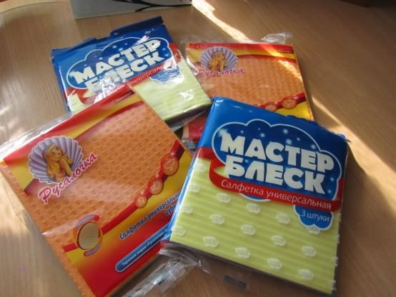
Из разноцветных салфеток можно вырезать разнообразные фигурки и делать интересные аппликации, выкладывать узоры, цветы, дома, деревья и т. д., на сколько развита фантазия и воображение…
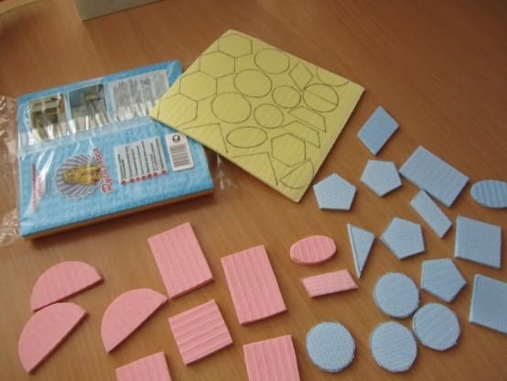
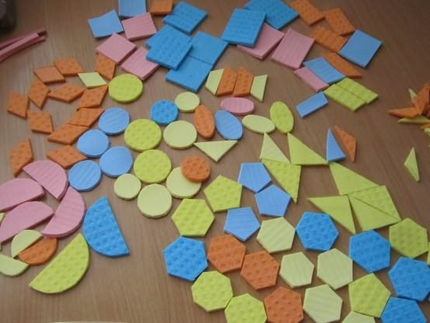
Данное пособие поможет:
.
Развивать у детей мышление, внимание, фантазию, восприятие устной и зрительной информации.
Совершенствовать все виды счёта.
Учить обобщать и сравнивать предметы по величине.
Развивать мелкую моторику пальцев рук.
Формировать представления о геометрических фигурах, формах.
Закреплять умение классифицировать предметы по общим качествам
(форме, величине, цвету) .
Развивать речь детей, умение делать простые выводы.
Закрепить и расширить пространственное представление.
Варианты игры –
«Собери красивые бусы» - желанию дети выбирают разные геометрические фигуры и раскладывают их в определённой последовательности собирая тем самым бусы.
«Напиши цифры. » - воспитатель говорит цифру, а ребенок должен выложить цифру из любых фигур, которые он выберет.
«Напиши букву. » - ребенок выкладывает букву.
«Выложи предмет» - ребенок выкладывает, например дом (геометрические фигуры выбирает сам ребенок, затем солнышко и т. д. В последующем можно выложить целую "картину" (развивает творчество ребенка) .
«Найди пару», «Найди такую же… » - учить подбирать геометрические фигуры разные по величине, форме, цвету, сравнивать и находить сходства, различия. Развивать наблюдательность.
«Что изменилось? » упражнять в правильном назывании геометрических фигур, развивать зрительную память.
«Подбери фигуру» - закрепить представления детей о геометрических формах, упражнять в их назывании.
«Три квадрата» - научить детей соотносить по величине три предмета и обозначить их отношения словами: «большой», маленький», «средний»,
самый большой», «самый маленький».
«Геометрическое лото» - учить детей сравнивать форму изображенного предмета с геометрической фигурой подбирать предметы по геометрическому образцу.
«Какие бывают фигуры» - познакомить детей с новыми формами: овалом, прямоугольником, треугольником, давая их в паре с уже знакомыми: квадрат-треугольник, квадрат-прямоугольник, круг-овал.
«Кому какая форма» - учить детей группировать геометрические фигуры (овалы, круги) по форме, отвлекаясь от цвета, величины.
«Составь предмет» - упражнять в составлении силуэта предмета из отдельных частей (геометрических фигур) .
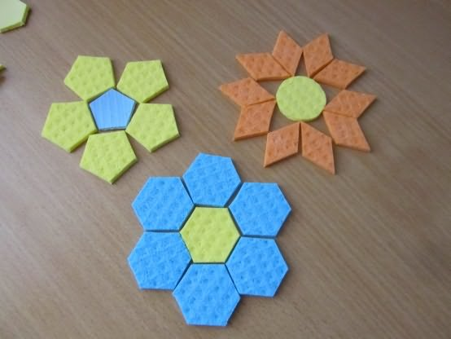
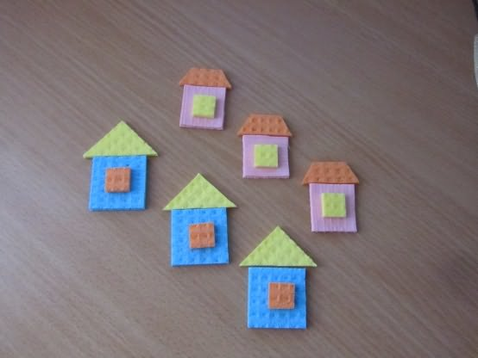
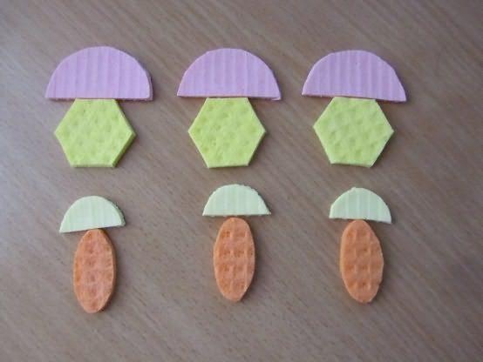
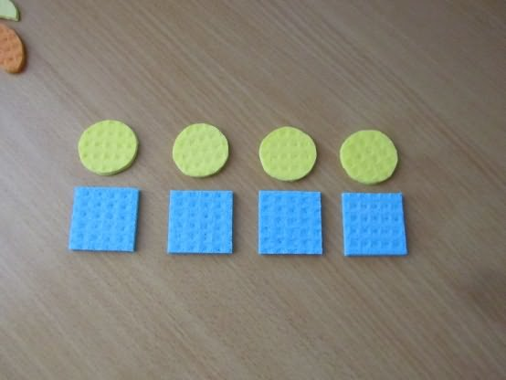
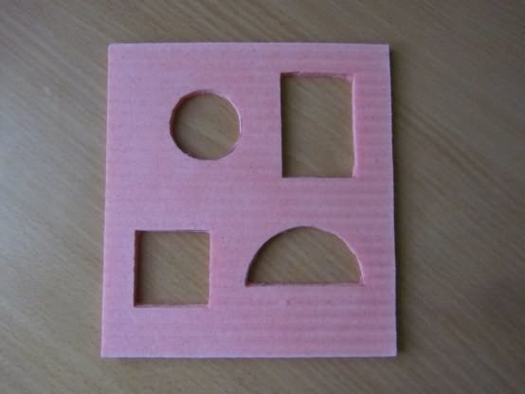
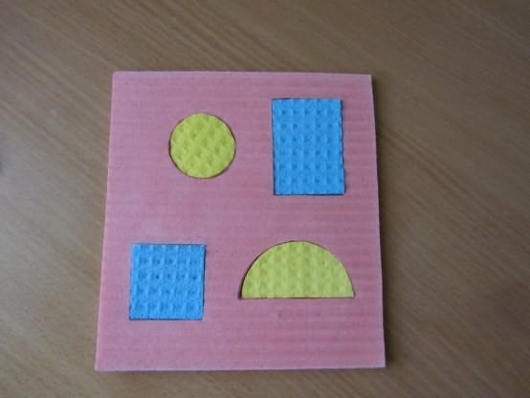
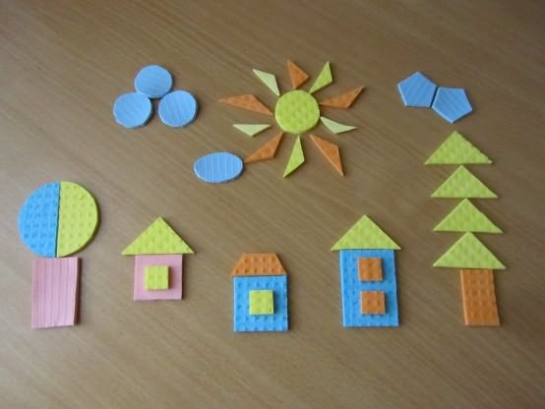
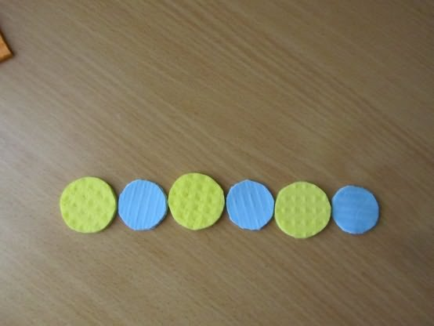
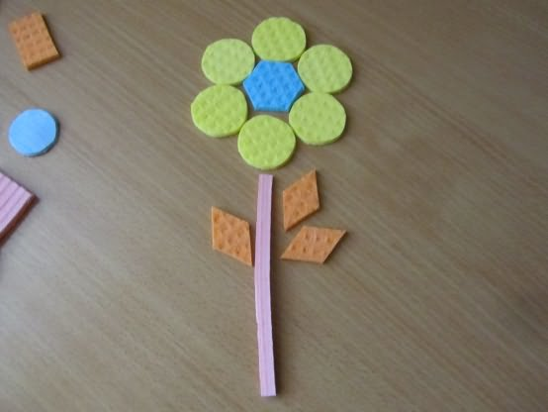
С познавательными играми малыш весело проведёт время, а если включить добрую приятную музыку, то она создаст лёгкую непринуждённую атмосферу. Решая несложные, развивающие игровые задания ребёнок будет радоваться своим результатам и достижениям. А хорошее настроение - это залог успешного развития!

